Ποιήματα για τον πόλεμο και την ειρήνη

της Εσμεράλδας Γκέκα

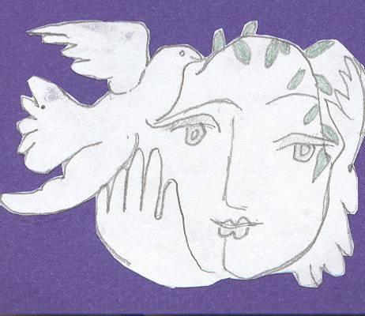

Άκουσες θαλασσινές κραυγές πουλιών
όλα ηχούν, όλα σε βουές κράζουν
Ένα δρόμο

οδεύει σε κάποια πλευρά αριστερή
Αν ξένε έρχεσαι από λιμάνι.

Στην Αίγυπτο αν ποτέ βρεθείς,
να μην ξεχάσεις να περάσεις από το Νείλο.
Είναι μεγάλος, είναι γητευτικός, είναι όμορφος ο Νείλος της Αιγύπτου.

Εγώ δεν ξέχασα να περάσω αποκεί.
Περπάτησα ώρες κάτω από ήλιο ανελέητα τέλειο, μπρος στα κουρέλια του κορμιού μου.
Κάποιος ποσειδώνιος άνεμος ψιθύρισε μυστικά πως, αν τάχα φτάσω εκεί, να κοιτάξω το είδωλό μου.

Στάθηκα μπρος σε μια χρυσαφιά λωρίδα – νερού ή ήλιου να ΄ταν –
εκεί που η αγχίνοια και η αβελτηρία ενώνονται μυστικιστικά, αθόρυβα.

«Είμαι ο Μενέλαος!» φώναξα.
«Εγώ είμαι που κούρσεψα τη ξακουσμένη Τροία, με τούτο το σπαθί!»
Το άφησα να πέσει στο σκονισμένο έδαφος.
Ένας κρότος, ένα φευγαλέο βλέμμα, μια καμένη γη.
Κι έπειτα πλησίασα κοντά. Ω, το σώμα μου καλύφθηκε με χρυσάφι ξανά, αυτός ήμουν!

Ω, Νάρκισσε καταραμένε, ζύγωσα πιο σιμά, άγγιξα τα αρχαία νερά των Φαραώ.

Στην Αίγυπτο αν ποτέ βρεθείς, ξένε, να μην ξεχάσεις να περάσεις από τον Νείλο.
Όμως προσοχή! Το είδωλό σου μην αγγίξεις, ο Νείλος είναι δυστυχώς ειλικρινής.

Το όμορφο κάτοπτρο αποκτά ραγισματιές και σκόνη, αόρατες Νηρηίδες ξεσκίζουν τις κουρτίνες.
Το κάτοπτρο σπάει σ’ εκατοντάδες κομμάτια. Όλα δείχνουν έναν εαυτό, παρελθοντικό, παροντικό, μελλοντικό.
Το κάτοπτρο κατακρεουργεί το όμορφο πρόσωπό σου, σε μπερδεύει, άνθρωπε της ύλης, παίγνιο της μοίρας.

Και τότε η παλίρροια φουσκώνει τα νερά, που γίνονται καυτή, καταραμένη, κίτρινη λάσπη. Χέρια αρχαίας μαγείας που σε κλείνουν σε μια σπείρα.
Πώς θα ξεφύγεις;

Ναι, ναι, ναι…
Το σπασμένο κάτοπτρο του εαυτού μου, έγινε μάτια, τραγικά, πονεμένα, λυσσασμένα, τρωαδίτικα, έτοιμα να κατασπαράξουν κάθε στάλα της ύπαρξής μου.

Κι αυτή είναι η αλήθεια… που πάντα θ’ αποφεύγω.
Εγώ στη ζωή μου, βλέπεις ξένε, προτίμησα τα πρώτα, τα όμορφα, τα ειδυλλιακά, προτίμησα τα μάτια της Ελένης…
……………………………………………
Αχ ξένε, αν ποτέ στην Αίγυπτο βρεθείς, να μη ξεχάσεις να περάσεις από τον Νείλο, είναι όντως μεγαλόπρεπος ποταμός.

Κι αν Τροίες και πολιτείες ξακουσμένες έχεις κουρσέψει, μην περιμένεις ποτέ μια σταγόνα ύδατος του Νείλου να κατακτήσεις.

Γιατί ο Νείλος είναι καθρέφτης που θα επιμένει να σου δείχνει μια ψυχή.

Γιατί κανείς δεν είναι τόσο σπουδαίος ώστε να ρίξει έστω και μια φευγαλέα ματιά στην ψυχή του.
Όλοι βλέπεις φοβόμαστε το άπειρο…

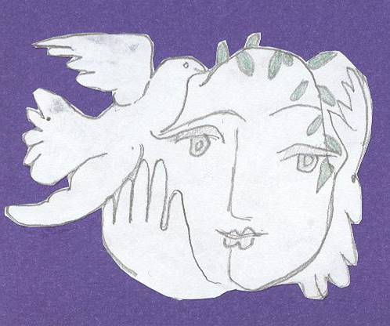
Μίλα με φως,
μίλα με σκότος
κυμάτισμα σιγής
ως το πιο ακρινό της λήθης
φυλλαράκι.

Γερασμένο δεντράκι κίτρινο
βγάζει τις ρίζες στον αγέρα,
μήπως κι ο λόγος που περπατεί στα τυφλά, ψηλαφώντας το χρόνο, βρει επιτέλους τον άδηλο σκοπό του.

Ποιος Κροίσος, ποιος Άτυς,
ποια μοίρα απροσδιόριστη
με ξαστόχημα διπλό από τον εξαγνισμό
έφερε το στερνό «συγγνώμη» ενός Άδραστου.

Ψιθύρα τις αλήθειες
ψιθύρα τις κραυγές
πες να σιγοσιωπούν τα φύλλα.

Ύβρις, τύφλα, Νέμεσις και τίσις
Έρωτας, πόνος, γέννα, θάνατος.
Τι ν’ αντιστοιχίσω, με τι να το ταιριάξω;
Ο έρωτας μ’ όλα μου φαίνεται πηγαίνει
Κι ο πόνος τυφλός θαρρώ γίνεται.
Κι έρχεται μετά φθονερή και ταραχώδης η Θεά, να μας αναγγείλει πως ζούμε ξαφνικά για να θυμώσει ύστερα
και να μας τιμωρήσει.
Η Νέμεσις την τίση φέρνει
κι η Ζωή το Θάνατο.

Κι αν δύο και δύο κάνουν τέσσερα,
να που κάνουν και οκτώ
να που κάνουν και δεκάξι
και σαράντα οκτώ
δυο και δυο κάνουν και δύο άπειρα.
Και τι νόημα έχει, αφού στο ανθρώπινο μυαλό,
η μοίρα μια γήινη, θολή, άθραυστη σφαίρα θα μένει ...

Γερασμένο δεντράκι κίτρινο,
μικρό ήσουν και μεγάλο γίνηκες,
μεγάλο είσαι και μικρό θα γίνεις. Όχι, μη ρωτάς εμένα. Τη Θεά κατηγόρα.
Κάτω απ’ τον ίδιον ίσκιο γεννηθήκαμε,
στον ίδιο μέσα θα διαβούμε
όπως ο ήλιος περνά και χάνεται
όπως περνά και ξαναπροβάλλει

Και όσο εσύ θα χάνεσαι
το δαχτυλίδι του Πολυκράτη
ακέριο θα μένει, χρυσός αδρανής με τη ζωή δε σμίγει.

Σιώπα τους κρότους
τα τάρταρα σιώπα
άσε τα φύλλα να πέσουν.

Κι αν ανώφελη κι ανίσχυρη
παραμυθική παρέκβαση σου φαίνεται,
για ματαιότητα ποτέ στη ζωή
να μη μιλήσεις.

Γιατί ... απάνω στους μισογκρεμισμένους σοβάδες ξεχαρβαλωμένο το ρολόι,
μιλά ακόμη για ένα χρόνο
γιατί ... μέχρι να αδράξεις τη σιωπή,
τα φύλλα θα ‘χουν πέσει ...

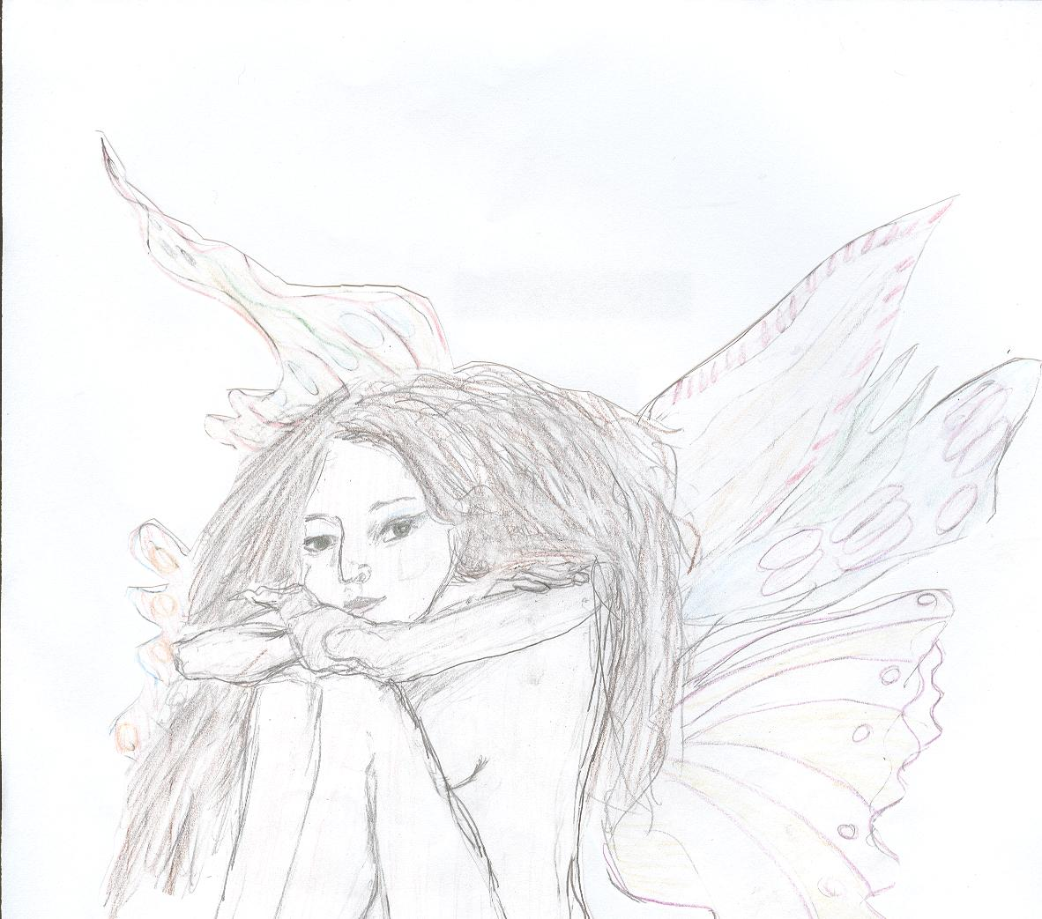

Είναι τ’ όνειρο
Που με κράταγε για χρόνια
Ζωντανό
Σε μια τρισδιάστατη, ακατανόητη
Πλάση του χρόνου.

Τώρα κοιτώ
Με αδειανό το βλέμμα σ΄ένα
μέλλον
που αβρά διαγράφεται αβέβαιο.

Προσπαθώ να κρατήσω τις σκιές
στα σκοτάδια
Και το όνειρο στο φως…

Ακούγονται πυροβολισμοί
στα βήματα
εκτός κι αν σταματήσω να
περπατώ.

Κατέβασέ μου τότε
Ένα σύννεφο…για να πετάξω!

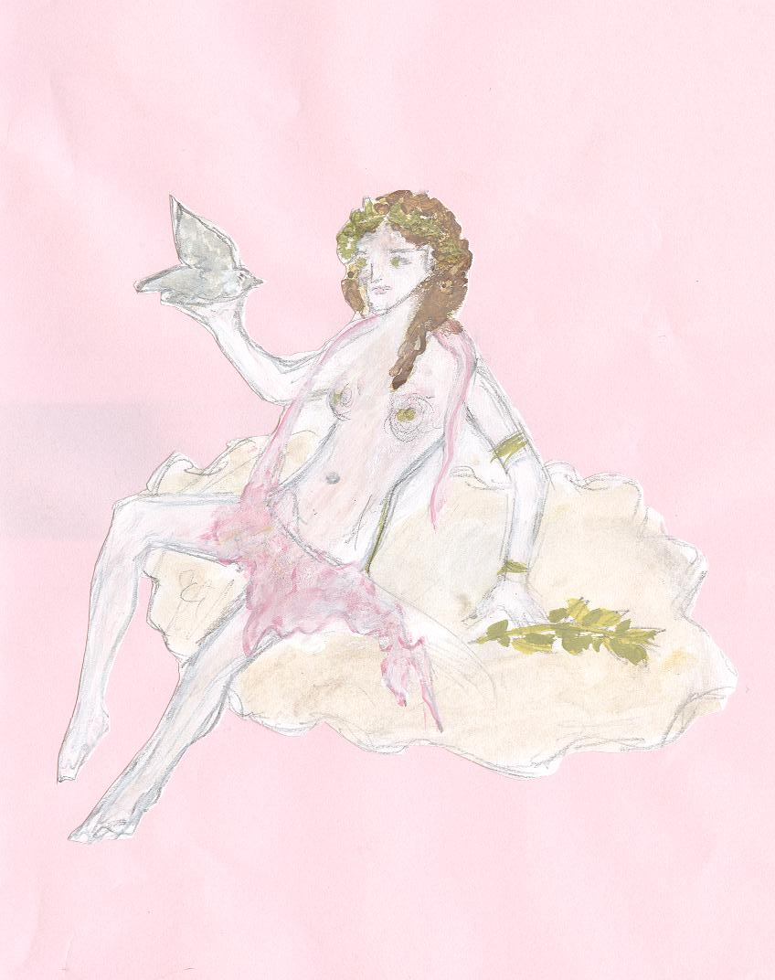

Προσπάθησα να φέρω τις σκιές
στα σκοτάδια, για να μείνει
φωτεινή η ψυχή μου, νιώθοντας
έτσι την πλήρη κάθαρση. Ένα
μυστικό όμως με πλεύριζε τις
νύχτες σαν κάτι να ζητούσε,
τηλαυγές υψωνόταν στη
συνείδηση μιλώντας για κάτι
ιδανικό, για μια ψιθυριστή, σιωπηλή, δυνατή ειρήνη.

Ω όνειρά μου, μη σβήνεστε, μη
χάνεστε στις σιωπές, σταθείτε
μπρος στον κόσμο και φωτίστε!

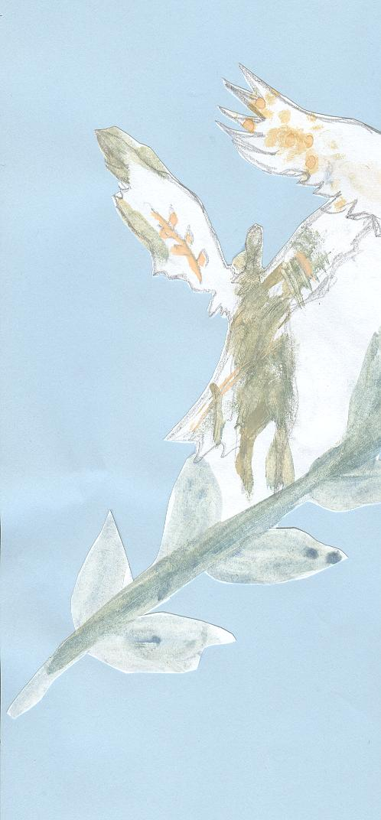

Όταν το φυλλαράκι χρυσαίνει
τις φλέβες του κάτω από γλαυκή
ματιά,
είναι ματιά ειρήνης.

Όταν το λευκό σύγνεφο έρπεται
επ’ άπειρον σ’ απόλυτα λεία
επιφάνεια
ξέροντας πως κάποτε βροχούλα
θα γενεί
και θα εξαγνίσει,
είναι φύσημα ειρήνης.

Όταν ένας κόκκος άμμου
ξεφεύγει απ’ τη μάζα και κολλάει
στην πορτοκαλιά στρώση
ενός κοχυλιού,
είναι απόφαση ειρήνης.

Όταν ολάκερη η Φύση μιλιέται
απ΄ την ανάσα του ποιητή,
είναι μιλιά ειρήνης.

Όταν το ξερό κλωναράκι δίνει
τη θέση του σε δροσερό βλαστό,
είναι συμβιβασμός ειρήνης.

Όταν χρώματα εναρμονίζονται
με τις ευλογίες της Φύσης,
είναι η λευκή ουρά της ειρήνης.

Όταν με ένα άγγιγμα τρυφερότητας
σπάζουνε τ’ αγάλματα,
είναι άγγιγμα ειρήνης.

Κι όταν ένα φιλί ενώνει
όλον τον κόσμο,
Είναι ο ορισμός της ειρήνης!

